07.05.20r.
Temat: Utrwalanie prawidłowej wymowy głoski F.
- Utrwalanie głoski F w izolacji:
Polecenie:
Dotykaj palcem wagonów i wymawiaj F. Pamiętaj o poprawnej wymowie.
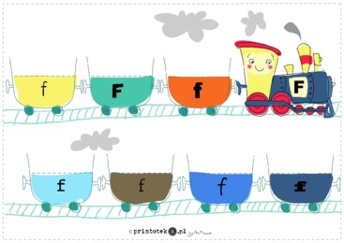
- Utrwalanie głoski F w sylabach. (osobny załącznik )
Polecenie:
- Ułóż Świeczki na torcie urodzinowym Filipa.
- Powtórz sylaby zapisane na świeczkach.

Instrukcja dla rodzica:
- Wytnij świeczki, ułóż je obok tortu. Podawaj dziecku po jednej świeczce i proś, by ustawiało je na torcie. Za każdym razem, gdy dziecko położy świeczkę na torcie, musi powtórzyć zapisaną na niej sylabę.

- Utrwalanie głoski F w wyrazach (na początku wyrazu):
- Nazwij obrazki. Pamiętaj o poprawnej wymowie.

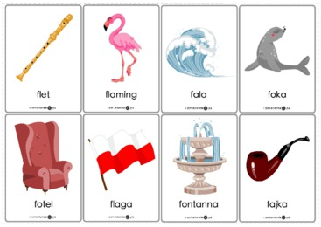

Obrazki można też wyciąć i włożyć do pudełka. Dziecko losuje obrazek i poprawnie nazywa przedmiot. Wcześniej można ustalić, że wygrywa ta osoba, która pierwsza wylosuje np. fokę.
- Nazwij i pokoloruj obrazki- Załącznik nr 1

Załącznik nr 1
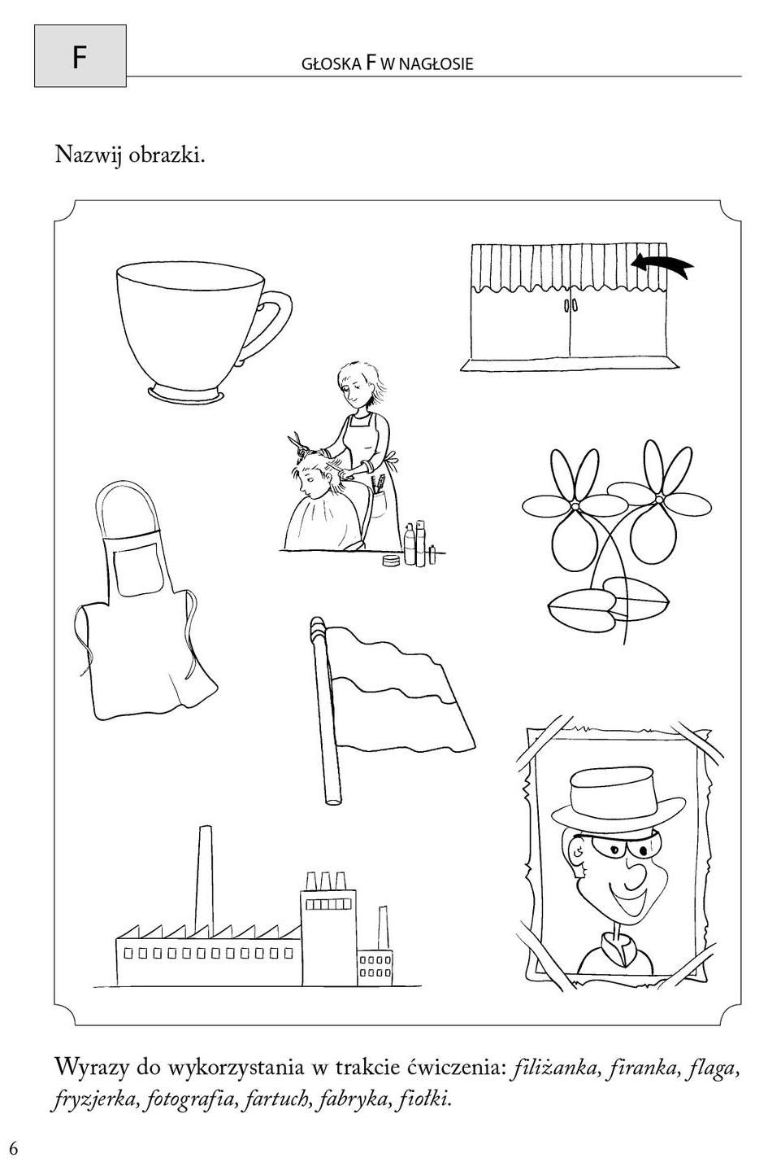

Życzę udanej zabawy!

